

Министерство образования Свердловской области
ГАПОУ СО «Екатеринбургский колледж транспортного строительства»

Отчёт по практическому заданию № 22.2
Вариант 8

Выполнил: Набродов Никита Александрович
Группа: ПР-32
Преподаватель: Мирошниченко Г.В.

2025
Содержание

1. Задание №1 Мобильное приложение «Поиск рецептов» 3
1.1 Описание задачи 3
1.2 Структура проекта 3
1.3 Описание разработанных функций 3
1.4 Алгоритм решения 4
1.5 Используемые библиотеки 6
1.6 Тестовые случаи 6
1.7 Используемые инструменты 6
1.8 Описание пользовательского интерфейса 6
1.9 Приложение (pr screen экранов) 7

1. Задание №1 Мобильное приложение «Поиск рецептов»

Описание задачи
Разработать мобильное Android-приложение для поиска рецептов с использованием Spoonacular API. Приложение должно поддерживать авторизацию пользователя, поиск рецептов через интернет, сохранение избранных рецептов в локальную базу данных Room и просмотр сохранённых данных.

Структура проекта

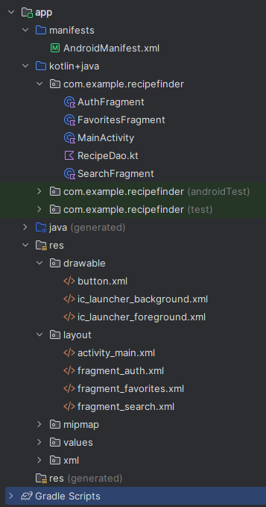

1.3 Описание разработанных функций
- AuthFragment - выполняет ввод имени пользователя и сохранение данных в SharedPreferences.
- SearchFragment - выполняет сетевой запрос к Spoonacular API с помощью библиотеки Volley.
- FavoritesFragment - отображает и управляет данными, сохранёнными в базе Room.
- RecipeDao - содержит CRUD-методы для работы с базой данных.

1.4 Алгоритм решения
MainActivity.kt
1. Запуск приложения
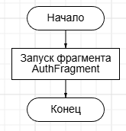
AuthFragment.kt
1. Запуск фрагмента и нажатие кнопки
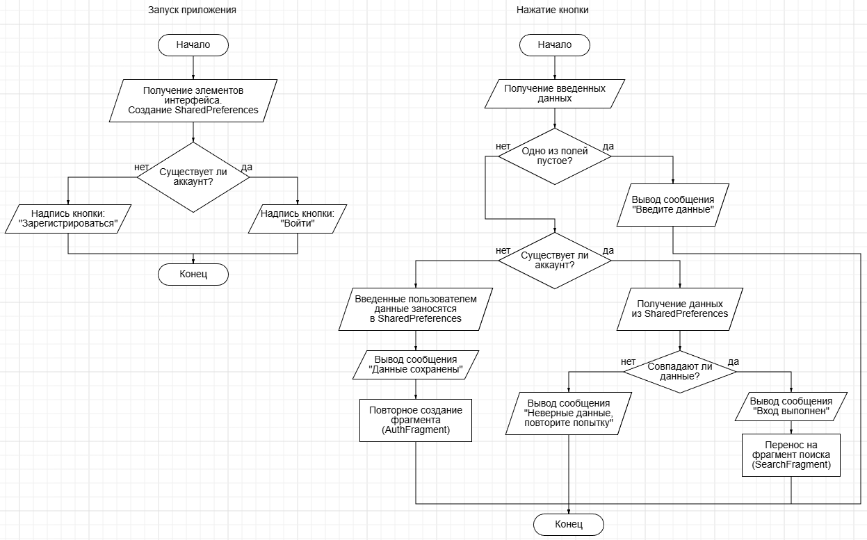
SearchFragment.kt
1. Первый запуск и нажатие кнопки «Поиск»
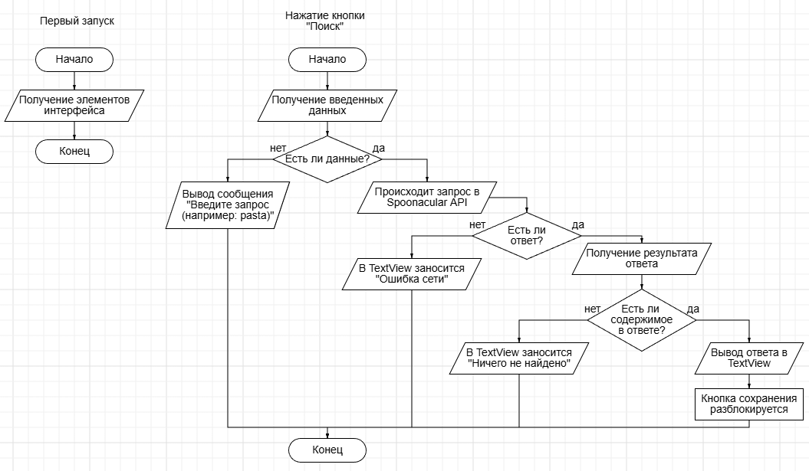
2. Нажатие кнопки «Сохранить» и нажатие кнопки «Избранное»
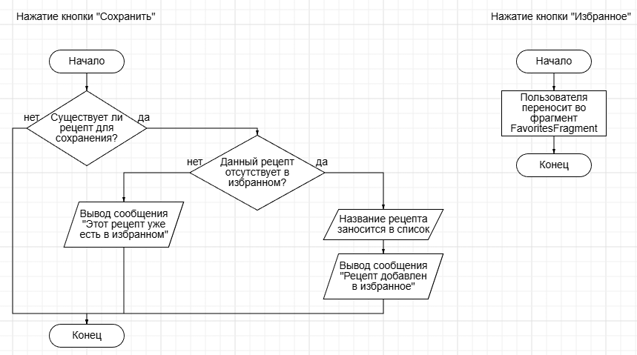
FavoritesFragment.kt
1. Первый запуск и нажатие кнопки «Очистить»
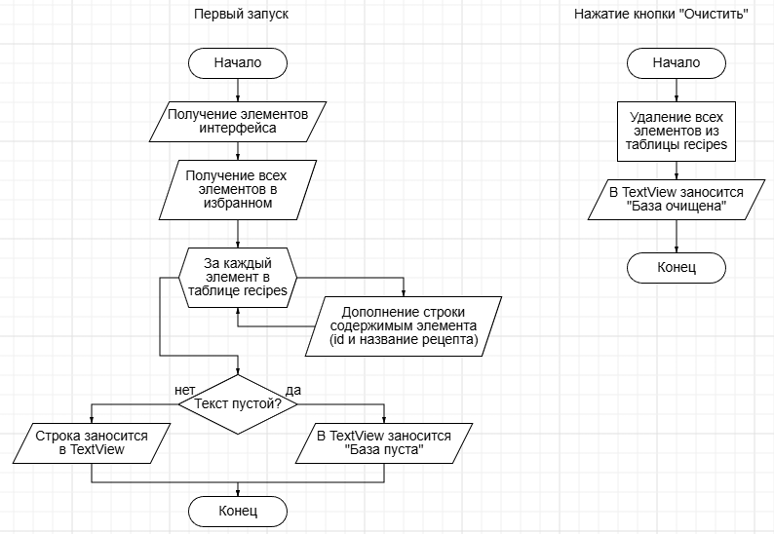

1.5 Используемые библиотеки
- Volley - для выполнения сетевых запросов.
- Gson - для работы с JSON.
- Room - для локального хранения данных.

1.6 Тестовые случаи
- Тест 1: Ввод пустого имени — вывод сообщения об ошибке.
- Тест 2: Поиск рецепта по запросу «pasta» — успешный ответ от API.
- Тест 3: Сохранение рецепта — запись в базу данных.
- Тест 4: Очистка базы — удаление всех записей.

1.7 Используемые инструменты
- Язык программирования: Kotlin.
- Среда разработки: Android Studio.
- Платформа: Android SDK 34.

1.8 Описание пользовательского интерфейса
- Экран авторизации - ввод логина и пароля пользователя.
- Экран поиска - ввод запроса и отображение найденного рецепта.
- Экран избранного - просмотр и очистка сохранённых рецептов.

1.9 Приложение (pr screen экранов)
